**上海师范大学数理学院**

**高性能计算平台**

**用户使用手册**

**中科曙光**

**二零一八年三月**

**目 录**

1. 集群系统概述 1

2. 节点主机名及IP地址 2

3. 集群基础软件 7

4. 使用集群进行计算业务 1

4.1 系统登陆 1

4.1.1 登陆IP地址 1

4.1.2 命令行终端登录 1

4.1.3 文件上传下载 5

4.1.4 图形界面登录 6

4.2 编译、安装OpenMPI示例 10

4.3 命令行运行程序 10

4.3.1 运行串行程序 10

4.3.2 使用openmpi运行并行程序 11

4.3.3 使用mpich2运行并行程序 11

4.3.4 使用mvapich2运行并行程序 12

4.3.5 使用intelmpi运行并行程序 13

4.4 使用作业调度（命令行模式）运行程序 15

4.4.1 PBS的基本命令 15

4.4.2 查询队列信息 15

4.4.3 查询节点信息 pestat 16

4.4.4 查询作业运行状态 17

4.4.5 删除作业 18

4.4.6 作业调度系统使用举例 18

5. 附录——Linux常用命令 21

5.1 浏览目录命令 21

5.2 浏览文件命令 22

5.3 目录操作命令 23

5.4 文件操作命令 23

5.5 查找类命令 25

5.6 用法帮助命令 26

5.7 打包、解包，压缩、解压缩命令 26

5.8 时间相关命令 28

5.9 系统信息类命令 28

5.10 网络通讯类命令 29

5.11 软件包管理命令 30

5.12 编辑器命令（vim） 32

5.13 用户管理命令 34

5.14 用户组管理命令 34

5.15 输入/输出重定向与管道命令 34

1. 集群系统概述

本高性能计算平台系统由计算系统、存储系统、登录管理系统、网络系统、软件支持系统、基础设施等部分组成，其中主体服务器设备均采用x86集群架构。

全套系统硬件设备实际运行峰值功耗不超过21kW，设备装机空间不低于24U，设备重量不超过400kg。

* **计算系统**

CPU计算主要包含3笼最新的曙光TC4600E G3刀片式计算节点，CPU总计算峰值达到60万亿次每秒。

计算系统采用曙光最新TC4600E G3高密度风冷刀箱，配置24计算节点，每个配置2颗Intel Gold 6132 28核心 2.6GHz主频处理器，配置128GB DDR4 ECC内存。

GPGPU计算部分包含2台曙光W580 GPU服务器，GPU的计算峰值为21.2TFlops。

GPU服务器配置2颗intel E5-2620 V4的CPU，128GB DDR4 ECC内存，2颗Tesla P100 GPU卡。

* **存储系统**

配置1套Infortrend的专业磁盘阵列GS1024，存储采用SAN架构，作为集群全局NFS共享文件系统访问，存储阵列裸容量为468TB存储。

* **登陆管理系统c**

配置1台双路服务节点作为管理登陆节点，并且连接FC SAN存储 ；

* **网络系统**

高性能计算和存储网络采用目前业界先进100Gb EDR Infiniband高速网络，计算和存储网络融合设计；计算、存储系统100Gb线速交换，配置1台36口交换机，采用铜质IB线缆，布线简单、可靠性高、易管理、易扩展；

管理监控网络采用千兆交换方案；IPMI远程管理网络和管理网同一内部网段，方便管理，提高远程管理的可靠性；

* **软件系统**

本方案提供完备的统一的操作系统：CentOS Linux 7.3 64位企业版操作系统；

Gridview集群综合管理系统软件，包含对集群监控管理和作业调度量大功能；

基础编译器、数学库和并行计算库等软件

1. 节点主机名及IP地址

高性能计算平台登录及计算节点IP地址如下表所示：

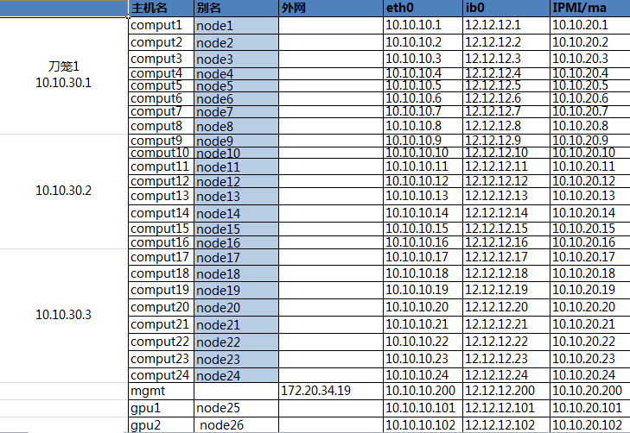

1. 集群基础软件

集群基础软件主要包括编译器、mpi并行开发环境及数学库三部分，软件安装信息如下表所示。

使用软件只需要通过module load命令来载入相关的软件即可。

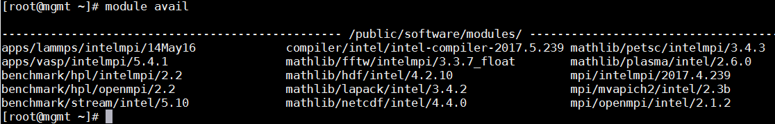

1. 使用集群进行计算业务


5. 1. 系统登陆
      1. 登陆IP地址

登陆节点mgmt，校内网访问IP地址为 172.20.34.19用户可以通过多种登录方式登录集群系统。

* + 1. 命令行终端登录

Windows用户可以用SSHSecureShellClient，PuTTY，SecureCRT，Xshell等SSH客户端软件登录。推荐使用Xshell。

下载安装xshell客户端软件，登陆方法如下：

双击xshell图标：



出现如下界面，点击new按钮；

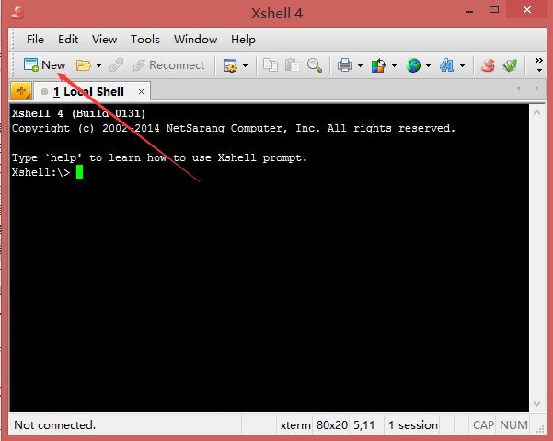

出现下面的界面，输入名称，以及主机IP地址，其余采用默认选项

点击OK按钮后，出现如下界面，点击connect按钮。

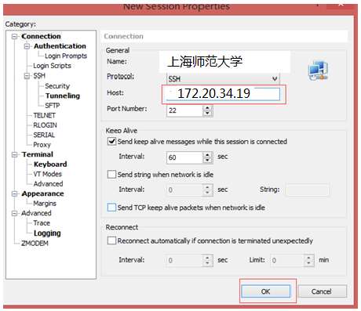

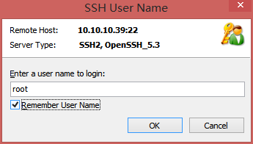

输入用户密码，

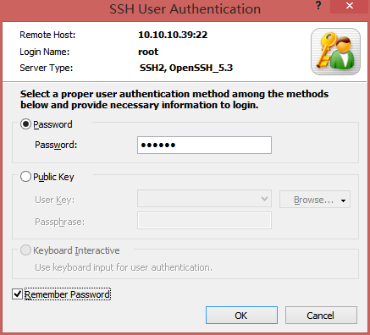

用户名和密码验证无误后，进入如下界面，用户就可以访问集群的节点。

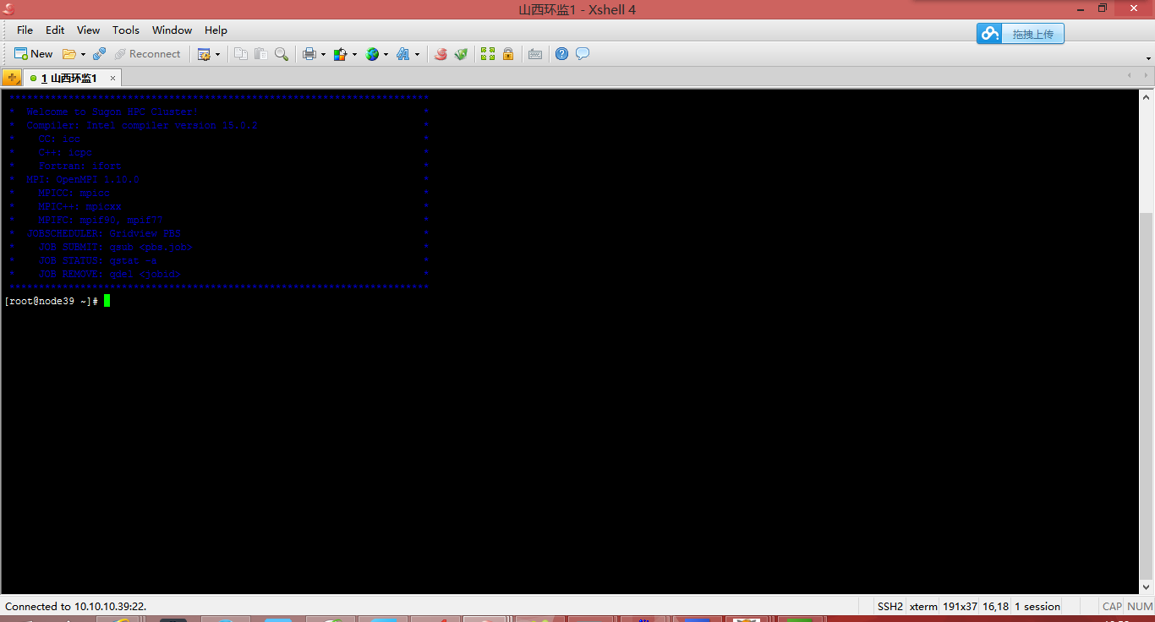

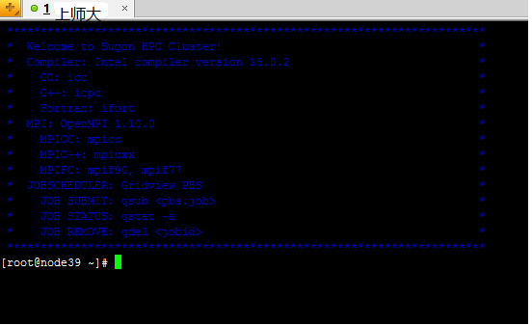

Linux用户可以直接在命令行终端中执行ssh命令进行登录：

$ sshusername@登录节点IP地址

* + 1. 文件上传下载

Windows用户可以用SSHSecureShellClient，winscp, Xftp等软件实现文件的上传下载。推荐使用Xftp。安装好Xftp后，可以直接在Xshell中开启文件传输，Xshell会自动启动Xftp。

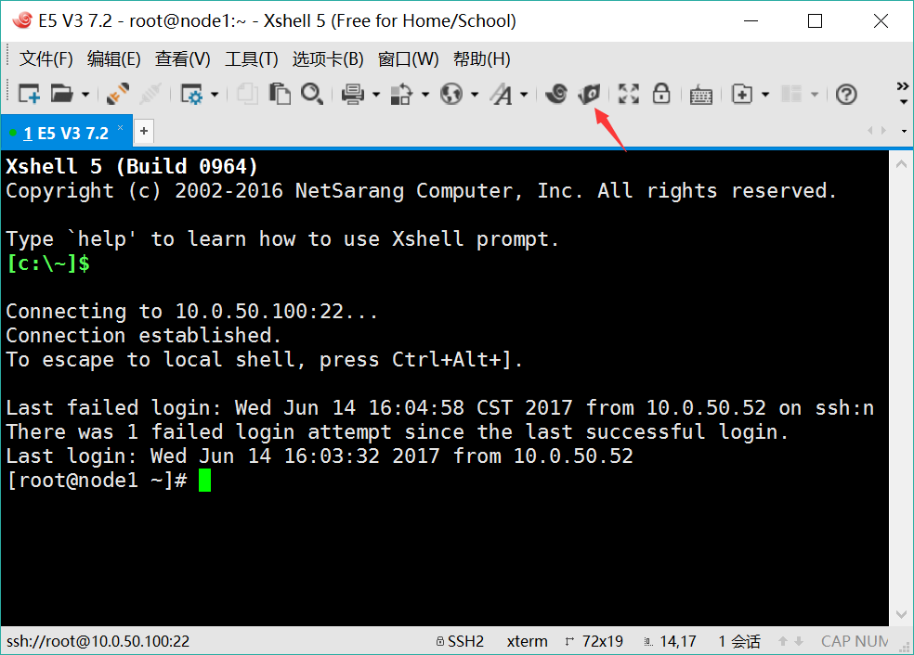

Xshell自动启动Xftp

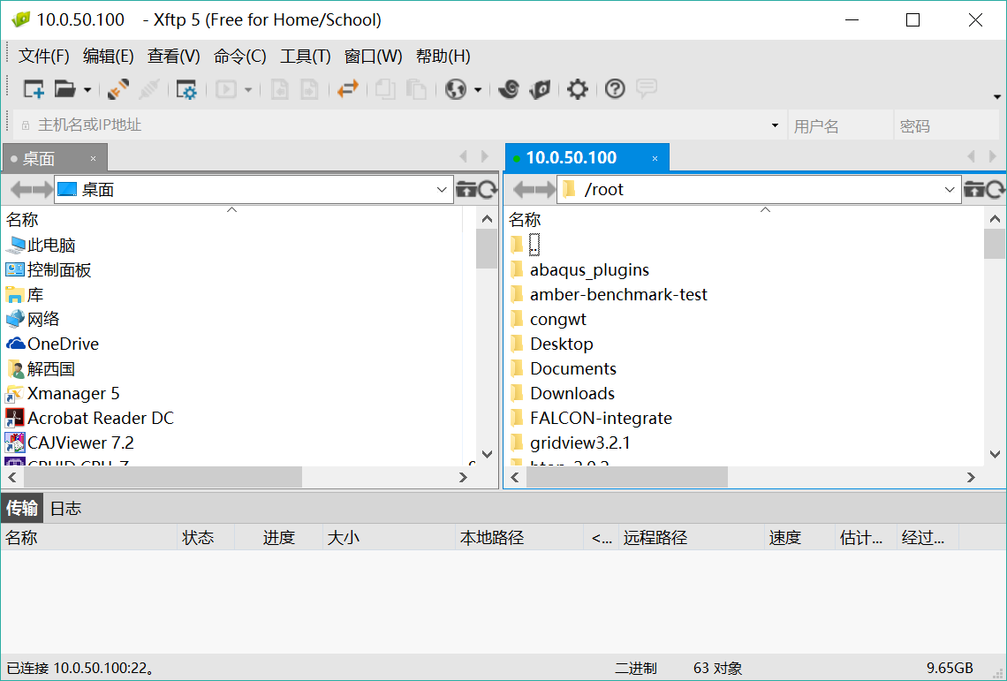

Linux操作系统直接使用命令

scp filename test@ip:/home/test

* + 1. 图形界面登录

远程图形界面登录推荐采用VNC方式。第一次使用VNC登录前，需要参照2.1.2节以命令行终端方式登录到集群登录节点，执行vncserver命令，会提示用户输入VNC登录密码，输入后会得到一个VNC会话，一般是“主机名:VNC会话号”格式，如“node1:1”。

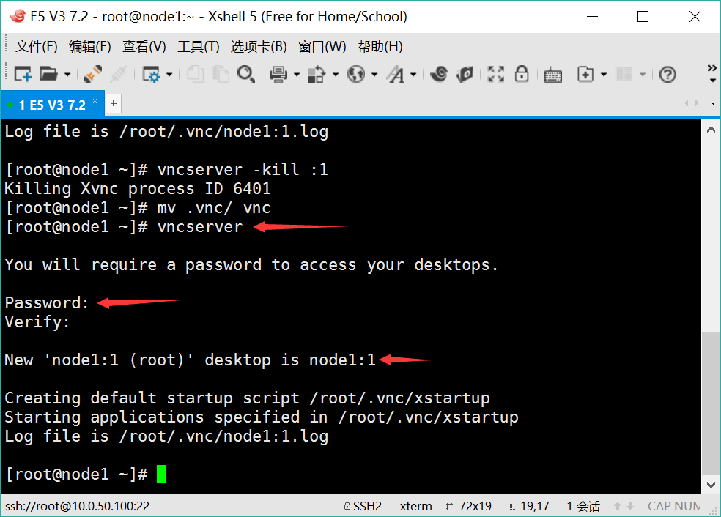

Windows用户推荐使用RealVNC软件进行VNC远程图形界面登录，登录方式如下：

1. 安装RealVNC，安装完成后双击如下图标启动vnc viewer



1. 新建连接，在VNCservier中运行vncserver节点的IP及会话好，如192.168.101.32:1，Name可以任意填写

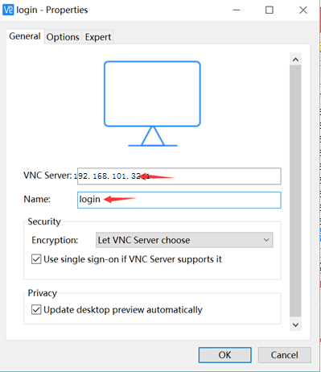

1. 双击建立的连接，输入刚才在命令行中配置的密码

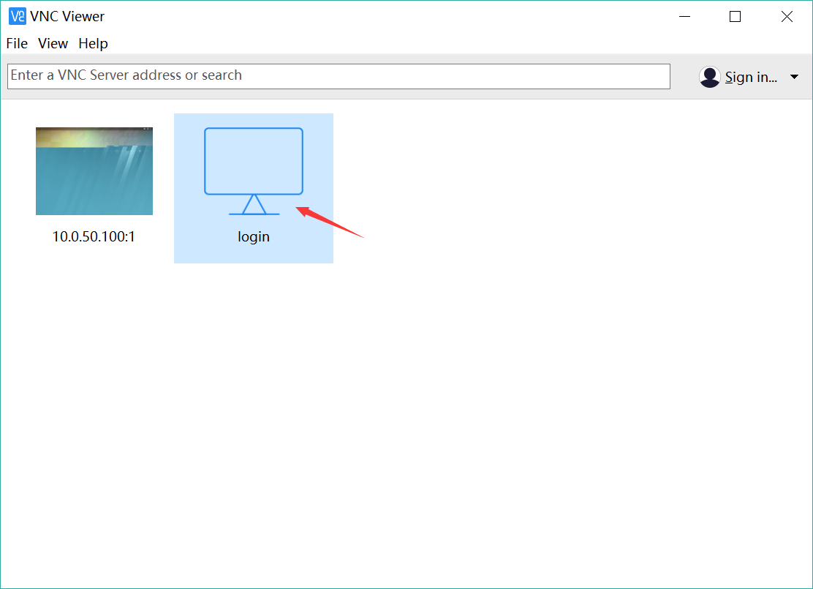

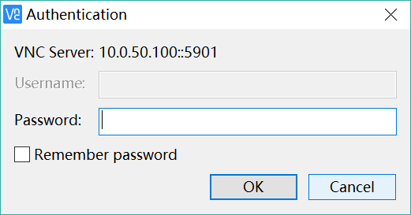

1. 登录成功

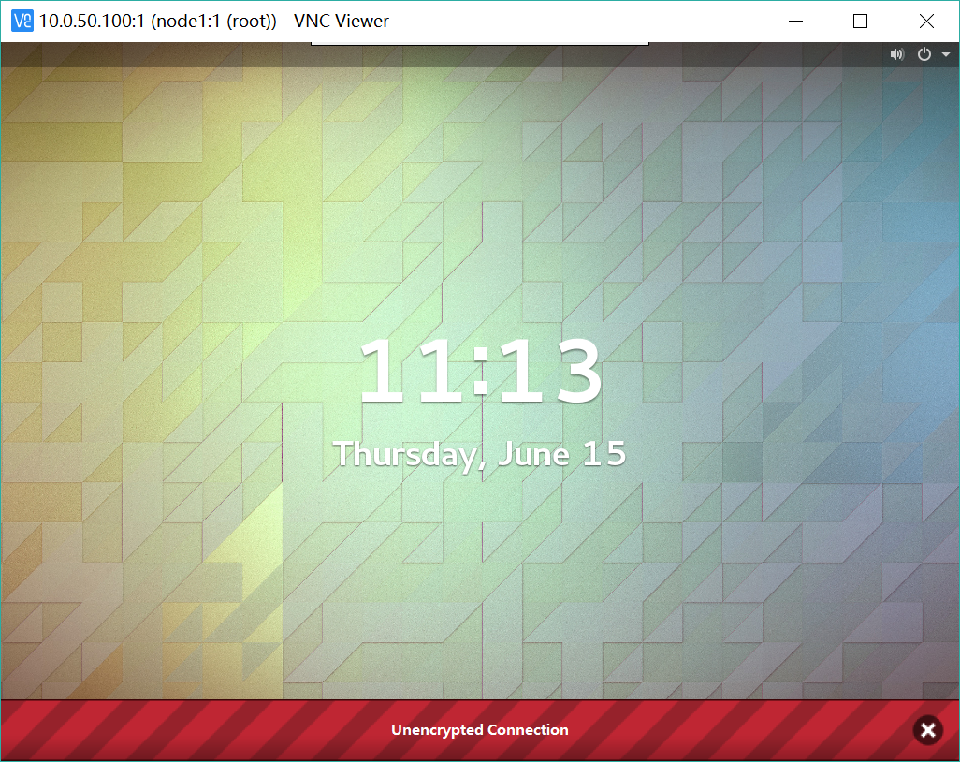

Linux用户可以直接在命令行终端中执行vncviewer命令进行登录，如：

vncviewer[登录节点IP地址]:[session number]

* 1. 编译、安装OpenMPI示例

以OpenMPI 1.6.3为例：

$ tar zxvf openmpi-2.0.1.tar.gz

$ cd openmpi-2.0.1

$ ./configure --prefix=*/public/software/mpi/openmpi-2.0.1-intel* --enable-mpirun-prefix-by-default --without-psm CC=icc CXX=icpc FC=ifort F77=ifort

$ make -j 8&& make install

设置环境变量脚本：

vim /public/software/profile.d/openmpi-intel-env.sh

#!/bin/bash

export MPI_HOME=*/public/software/mpi/openmpi-2.0.1-intel*

export PATH=${MPI_HOME}/bin:${PATH}

export LD_LIBRARY_PATH=${MPI_HOME}/lib:${LD_LIBRARY_PATH}

export MANPATH=${MPI_HOME}/share/man:${MANPATH}

* + **Tips：**

1. OpenMPI安装会自动检测编译节点本地可用的通信网络设备，如需支持InfiniBand网络，请确保编译MPI前该节点已安装OFED驱动。

2. 执行OpenMPI安装目录$MPI_HOME/bin下的ompi_info命令，可查询当前OpenMPI配置信息。

* 1. 命令行运行程序
     1. 运行串行程序

方法一

cd /home/your_account/your_workdir

./your_code

方法二

cd $HOME

vi .bashrc

添加

export PATH=/home/your_account/your_workdir:$PATH

执行命令

your_code

* + 1. 使用openmpi运行并行程序
       1. 编译MPI程序

OpenMPI提供了C/C++，Fortran等语言的MPI编译器，如下表所示：

|  |  |
| --- | --- |
| **语言类型** | **MPI编译器** |
| C | mpicc |
| C++ | mpicxx |
| Fortran77 | mpif77 |
| Fortran90 | mpif90 |

MPI编译器是对底层编译器的一层包装，通过-show参数可以查看实际使用的编译器。比如：

$ mpicc -show

icc -I/public/software/mpi/openmpi-16-intel/include -pthread -L/public/software/mpi/openmpi-16-intel/lib -lmpi -ldl -lm -lnuma -Wl,--export-dynamic -lrt -lnsl -lutil

编译程序示例：

$ source /public/software/profile.d/openmpi-intel-env.sh

$ mpicc -o hello hello.c

$ mpif90 -o hello hello.f90

* + - 1. 运行MPI程序

OpenMPI使用自带的OpenRTE进程管理器，启动命令为mpirun/mpiexec/orterun，基本格式如下：

$ mpirun-np N -hostfile <filename><program>

* -np N：运行N个进程
* -hostfile：指定计算节点，文件格式如下：

node1 slots=8

node2 slots=8

slots=8代表可在该节点上执行8个进程，也可将node1和node2分别写8行。

* + 1. 使用mpich2运行并行程序
       1. 编译MPI程序

MPICH2编译C、C++、Fortran77和Fortran90的编译器分别为mpicc,mpicxx,mpif70和mpif90。编译程序示例：

source /public/software/profile.d/mpich2-intel-env.sh

mpicc -o hello hello.c

mpif90 -o hello hello.f90

* + - 1. 运行MPI程序

MPICH2默认使用hydra进程管理器，使用mpiexec启动MPI进程（无mpirun），命令格式如下：

$ mpiexec -f hostfile -n 6 ./program

hostfile文件格式如下：

node1:4 #<node name>:<number of cores>

node2:4

远程节点访问协议选择：MPICH2默认使用ssh，也可选择使用rsh，fork，slurm等，利用-launcher选项进行设置：

$ mpiexec -launcher rsh -f hostfile -n 6 ./program

* + 1. 使用mvapich2运行并行程序
       1. 编译MPI程序

$ source /public/software/profile.d/mvapich2-intel.sh

$ mpicc -o hello hello.c

$ mpif90 -o hello hello.f90

MVAPICH2编译C、C++、Fortran77和Fortran90的编译器分别为mpicc,mpicxx,mpif70和mpif90。

* + - 1. 运行MPI程序

MVAPICH2提供了两种进程管理器：mpirun_rsh/mpispawn方式和mpiexec/Hydra方式。其中mpirun_rsh/mpispawn方式启动速度更快，支持集群规模更大，**但容易出现任务意外终止后计算节点存在僵尸进程的情况发生。虽然官方推荐使用mpirun_rsh方式，但曙光HPC推荐使用mpiexec/Hydra方式。**下面分别介绍：

1. **mpirun_rsh命令**

$ mpirun_rsh -rsh -np 4 -hostfile hosts [ENV=value] ./program

* -rsh或-ssh：指定使用rsh或ssh通信（默认ssh）
* np：进程数，hostfile文件格式与MPICH2相同（-np和-hostfile是必备选项，不可缺少）
* ENV=value设置运行环境变量，如网络选择，进程绑定等，见下文。

1. **Hydra方式**

mpiexe.hydra -launcher ssh -f hosts -n 4 [-env ENV value]./program

* -launcher ssh/rsh：指定启动远程任务的方式，默认ssh
* -f hosts：格式同MPICH2相同，<node name>:<proc num>
* -n 4：指定进程数
* -env ENV=value：设置运行环境变量
  + 1. 使用intelmpi运行并行程序
       1. 编译MPI程序

IntelMPI提供了非常完整的MPI编译器，如下表所示：

|  |  |
| --- | --- |
| **MPI编译器** | **编译器说明** |
| mpicc，mpigcc | 使用gcc编译C语言 |
| mpicxx，mpigxx | 使用g++编译C++语言 |
| mpif77 | 使用g77编译Fortran77语言 |
| mpif90 | 使用gfortran编译Fortran90语言 |
| mpifc | 使用gfortran编译Fortran77/90语言 |
| mpiicc | 使用icc编译C语言，推荐使用 |
| mpiicpc | 使用icpc编译C++语言，推荐使用 |
| mpiifort | 使用ifort编译Fortran语言，推荐使用 |

可通过mpiicc -show来查看具体的编译器信息：

$ mpiicc -show

icc -ldl -I/public/software/intel/impi/4.1.0.024/intel64/include -L/public/software/intel/impi/4.1.0.024/intel64/lib -Xlinker --enable-new-dtags -Xlinker -rpath -Xlinker /public/software/intel/impi/4.1.0.024/intel64/lib -Xlinker -rpath -Xlinker /opt/intel/mpi-rt/4.1 -lmpi -lmpigf -lmpigi -lrt -lpthread

编译示例：

$ mpiicc -o hello hello.c

* + - 1. 运行MPI程序
* mpirun是简化的启动MPI进程方式，相当于执行mpdboot+mpiexec+mpdallexit
* $ mpirun -r ssh -f mpd.hosts -machinefile mpd.hosts -np 16 -env I_MPI_DEVICE rdma ./program
* **选项顺序**
* (1) [mpdboot options -r ssh -f mpd.hosts (-n在mpirun中不能用)]
* (2) [mpiexec global options -machinefile mpd.hosts]
* (3) [mpiexec local options -np 16 -env ...]
  1. 使用作业调度（命令行模式）运行程序
     1. PBS的基本命令

在PBS系统中，用户使用qsub命令提交用户程序。

qsub xxx.pbs

用户运行程序的命令及PBS环境变量设置组成PBS作业脚本，提交格式如下：

注释,以“#”开头

PBS指令,以“#PBS”开头

示例OpenMPI脚本：openmpi.pbs

#PBS -N openmpi

#PBS -l nodes=1:ppn=8

#PBS -j oe

#PBS -l walltime=2:00:00

cd $PBS_O_WORKDIR

echo my job id is $PBS_JOBID | tee openmpi.log

echo run nodes is following: | tee -a openmpi.log

cat $PBS_NODEFILE | tee -a openmpi.log

echo begin time is `date` | tee -a openmpi.log

id=`echo $PBS_JOBID|awk -F. '{print $1}' `

NP=`cat $PBS_NODEFILE|wc -l`

mpirun -np $NP -hostfile $PBS_NODEFILE --mca orte_rsh_agent ssh --mca btl self,openib,sm*./program* 2>&1 | tee -a openmpi.log

echo end time is `date` | tee -a openmpi.log

注意：算例规模的大小合理估算所需的walltime和Mem，把其写进作业脚本里，这样有助于更快、更有效地分配资源；

* + 1. 查询队列信息

qmgr -c 'p s'

以gpu节点为例：

#

# Create and define queue gpu

#

create queue gpu

set queue gpu queue_type = Execution

set queue gpu resources_max.nodect = 8

set queue gpu resources_max.walltime = 120:00:00

set queue gpu resources_default.neednodes = gpu

set queue gpu max_user_run = 2

set queue gpu enabled = True

set queue gpu started = True

qmgr -c “set queue gpu acl_users += guest”

添加可使用该队列的用户guest

* + 1. 查询节点信息 pestat

pestat |more

如下输出

node state load pmem ncpu mem resi usrs tasks jobids/users

a110 busy* 12.00 12001 12 12001 4605 4/3 12 8904 hcding

a111 busy* 12.00 12001 12 12001 4842 3/3 12 8904 hcding

a112 free 0.00 12001 12 12001 1182 1/1 0

a113 busy* 12.00 12001 12 12001 4753 2/2 12 8904 hcding

a114 free 0.00 12001 12 12001 962 2/2 0

a115 busy* 12.00 12001 12 12001 1473 4/3 12 9537 john

a116 free 0.00 12001 12 12001 1156 3/3 0

a117 busy* 12.00 12001 12 12001 5090 3/3 12 8904 hcding

a118 free 0.00 12001 12 12001 2606 2/2 0

a119 busy* 12.12 12001 12 12001 1674 4/3 12 9410 wxxu

a120 busy* 12.00 12001 12 12001 1616 4/4 12 9410 wxxu

a121 excl 11.91 12001 12 12001 2034 5/4 12 9503 john

a122 free 0.07 12001 24 12001 2181 1/1 0

a123 busy* 12.00 12001 12 12001 1625 3/3 12 9410 wxxu

a124 free 0.01 12001 12 12001 2389 2/2 0

a125 busy* 12.00 12001 12 12001 1652 4/4 12 9410 wxxu

a126 free 0.00 12001 12 12001 2442 1/1 0

a127 excl 11.39* 12001 12 12001 1898 3/3 12 9503 john

a128 free 0.00 12001 12 12001 1032 1/1 0

a129 excl 11.68 12001 12 12001 1712 3/3 12 9503 john

a130 free 1.75* 12001 12 12001 3264 5/3 3 8216 wxxu 9187 wxxu 9533 wxxu

…………………………………….

…………………………………….

节点状态

excl ：所有CPU资源已被占用；

busy ：CPU已接近满负荷运行；

free ：全部或部分CPU空闲；

offl ：管理员手动指定离线状态；

* + 1. 查询作业运行状态

qstat -an |more

如下输出：

mgmt:

Req'd Req'd Elap

Job ID Username Queue Jobname SessID NDS TSK Memory Time S Time

-------------------- -------- -------- ---------------- ------ ----- --- ------ ----- - -----

7010.mgmt ymei itcs ga88_remd1_zj 22516 8 96 -- 720:0 R 231:2

a330/11+a330/10+a330/9+a330/8+a330/7+a330/6+a330/5+a330/4+a330/3+a330/2

+a330/1+a330/0+a331/11+a331/10+a331/9+a331/8+a331/7+a331/6+a331/5+a331/4

+a331/3+a331/2+a331/1+a331/0+a332/11+a332/10+a332/9+a332/8+a332/7+a332/6

+a332/5+a332/4+a332/3+a332/2+a332/1+a332/0+a334/11+a334/10+a334/9+a334/8

+a334/7+a334/6+a334/5+a334/4+a334/3+a334/2+a334/1+a334/0+a335/11+a335/10

+a335/9+a335/8+a335/7+a335/6+a335/5+a335/4+a335/3+a335/2+a335/1+a335/0

+a337/11+a337/10+a337/9+a337/8+a337/7+a337/6+a337/5+a337/4+a337/3+a337/2

+a337/1+a337/0+a339/11+a339/10+a339/9+a339/8+a339/7+a339/6+a339/5+a339/4

+a339/3+a339/2+a339/1+a339/0+a435/11+a435/10+a435/9+a435/8+a435/7+a435/6

+a435/5+a435/4+a435/3+a435/2+a435/1+a435/0

查询作业命令 qstat [参数]，其中参数可为:

-q ：列出系统队列信息

-B ：列出PBS服务器的相关信息

-Q ：列出队列的一些限制信息

-an：列出队列中的所有作业及其分配的节点

-r ：列出正在运行的作业

-f jobid ：列出指定作业的信息

-Qf queue：列出指定队列的所有信息

* + 1. 删除作业

作业删除命令：qdel 作业号

注意事项

1、非root用户只能查看、删除自己提交的作业；

2**、强制删除作业**，当某些作业由于节点死机无法删除时，可由root用户登录，使用qdel -p 作业号来强制删除作业

* + 1. 作业调度系统使用举例

**3.6.6.1串行作业**

#!/bin/bash -x

#PBS -N serial

#PBS -l nodes=1:ppn=1

#PBS -l walltime=60:00:00

#PBS -j oe

#PBS -q serial

#

#define variables

#

echo "This jobs is "$PBS_JOBID@$PBS_QUEUE

cd ${PBS_O_WORKDIR}

date

sleep 100

hostname

date

#PBS -l nodes=1:ppn=1表示申请1个节点上的1颗CPU。

#PBS -q serial表示提交到集群上的serial队列。

3.6.6.2**并行作业**

* openmpi

并行作业的脚本以cpi为例。示例OpenMPI脚本：openmpi.pbs

#PBS -N openmpi

#PBS -l nodes=1:ppn=8

#PBS -j oe

#PBS -l walltime=2:00:00

cd $PBS_O_WORKDIR

echo my job id is $PBS_JOBID | tee openmpi.log

echo run nodes is following: | tee -a openmpi.log

cat $PBS_NODEFILE | tee -a openmpi.log

echo begin time is `date` | tee -a openmpi.log

id=`echo $PBS_JOBID|awk -F. '{print $1}' `

NP=`cat $PBS_NODEFILE|wc -l`

mpirun -np $NP -hostfile $PBS_NODEFILE --mca orte_rsh_agent ssh --mca btl self,openib,sm *./program* 2>&1 | tee -a openmpi.log

echo end time is `date` | tee -a openmpi.log

* mpich2

示例MPICH2脚本：mpich2.pbs

#PBS -N mpich2

#PBS -l nodes=1:ppn=8

#PBS -j oe

#PBS -l walltime=2:00:00

cd $PBS_O_WORKDIR

echo my job id is $PBS_JOBID | tee mpich2.log

echo run nodes is following: | tee -a mpich2.log

cat $PBS_NODEFILE | tee -a mpich2.log

echo begin time is `date` | tee -a mpich2.log

id=`echo $PBS_JOBID|awk -F. '{print $1}' `

NP=`cat $PBS_NODEFILE|wc -l`

mpiexec.hydra -n $NP -launcher ssh -f $PBS_NODEFILE*./program* 2>&1 | tee -a mpich2.log

echo end time is `date` | tee -a mpich2.log

* mvapich2

MVAPICH2示例脚本：mvapich2.pbs

#PBS -N mvapich2

#PBS -l nodes=1:ppn=8

#PBS -j oe

#PBS -l walltime=2:00:00

cd $PBS_O_WORKDIR

echo my job id is $PBS_JOBID | tee mvapich2.log

echo run nodes is following: | tee -a mvapich2.log

cat $PBS_NODEFILE | tee -a mvapich2.log

echo begin time is `date` | tee -a mvapich2.log

id=`echo $PBS_JOBID|awk -F. '{print $1}' `

NP=`cat $PBS_NODEFILE|wc -l`

mpiexec.hydra -n $NP-launcher ssh -f $PBS_NODEFILE cpi 2>&1 | tee -a mvapich2.log

echo end time is `date` | tee -a mvapich2.log

* intelmpi.pbs

IntelMPI示例脚本：intelmpi.pbs

#PBS -N intelmpi

#PBS -l nodes=1:ppn=8

#PBS -j oe

#PBS -l walltime=2:00:00

cd $PBS_O_WORKDIR

echo my job id is $PBS_JOBID | tee intelmpi.log

echo run nodes is following: | tee -a intelmpi.log

cat $PBS_NODEFILE | tee -a intelmpi.log

echo begin time is `date` | tee -a intelmpi.log

id=`echo $PBS_JOBID|awk -F. '{print $1}' `

NP=`cat $PBS_NODEFILE|wc -l`

qstat -f1 $PBS_JOBID | grep exec_host | awk '{print $3}' | tr '+/' '\n ' | awk -v prog="cpi " -v net="" 'NR==1 {node=$1; count=1; core[count]=$2; next}; $1==node {count++; core[count]=$2}; $1!=node {printf("-n %d -host %s -env %s -env I_MPI_PIN_PROCESSOR_LIST ",count,node,net); for(i=1;i<count;i++) printf("%d,",core[i]); printf("%d %s\n",core[count],prog); node=$1; count=1; core[count]=$2}; END {printf("-n %d -host %s -env %s -env I_MPI_PIN_PROCESSOR_LIST ",count,node,net); for(i=1;i<count;i++) printf("%d,",core[i]); printf("%d %s\n",core[count],prog)}' >rankfile.${id}

mpirun -r ssh -f $PBS_NODEFILE -configfile rankfile.$id 2>&1 | tee -a intelmpi.log

echo end time is `date` | tee -a intelmpi.log

1. 附录——Linux常用命令

## 浏览目录命令

用户使用命令行所做的大部分工作是用来定位、列出、创建以及删除文件和目录，下面列举最为常用的这类命令及其解释，更为详细的用法请参见Linux有关书籍。

* ls [options] [directory] 列出文件

常用的命令参数选项有-l，-a，-t等。ls 代表list。

ls -la——给出当前目录下所有文件的一个长列表，包括以句点开头的隐藏文件。

ls -l*.doc——列出当前目录下以字母.doc 结尾的所有文件。

ls -a——显示当前目录所有文件及目录。

ls -d——将目录像文件一样显示，而不显示该目录下的文件。

ls -R——列出所有子目录下的文件。

ls -t——将文件依建立时间之先后次序列出。

ls -ltrs* ——列当前目录下任何名称是s 开头的文件，愈新的文件排愈后。

* cd [directory] 切换目录

cd 代表change directory。

cd ～——切换到用户家目录。

cd /tmp ——切换到目录/tmp。

cd..——切换到上一层目录

cd/ ——切换到系统根目录

cd /usr/bin ——切换到/usr/bin 目录。

## 浏览文件命令

* cat [textfile] 显示文本文件内容

cat 代表catenate。

cat /etc/passwd ——显示文本文件passwd 中的内容。

cat test.txt|more ——逐页显示test.txt 文件中的内容。

cat test.txt>>test1.txt ——将test.txt 的内容附加到test1.txt 文件之后。

cat a.txt b.txt>readme.txt ——将文件a.txt 和b.txt 合并成readme.txt 文件。

* more [textfile] 和less [textfile] 逐屏显示文本文件内容

more 命令和less 命令都是用于要显示的内容会超过一个画面长度的情况。more 命令让画面在显示满一页时暂停，此时可按空格健继续显示下一个画面；而less 命令除了可以按空格键向下显示文件外，还可以利用上下键来卷动文件。二者都使用热键q 退出。

more /etc/passwd ——显示etc 目录下文本文件passwd 中的内容。

ls -al|more ——以长格形式显示当前目录下的所有内容，显示满一个画面便暂停，可按空格键继续显示下一画面。按热键q退出。

less /etc/named.conf ——显示etc 目录下文本文件named.conf 中的内容。

ls -al|less ——以长格形式显示当前目录下的所有内容，用户可按上下键浏览。按热键q 退出。

* head [files] 和tail [files] 查看文件前几行和后几行的内容

head 和tail 命令用于查看从文件头或文件尾开始的指定数量的行的内容。

head -10/etc/passwd ——显示/etc/passwd 文件的前10 行内容。

tail -10/etc/passwd ——显示/etc/passwd 文件的倒数10 行内容。

tail +10 /etc/passwd ——显示/etc/passwd 文件的从第10 行开始到末尾的内容。

head -20file|tail -10/etc/passwd ——结合head 与tail 命令，显示/etc/passwd 文件的第11 行到第20 行的内容。

tail -f/usr/tmp/logs/daemon_log.txt ——使用参数 -f时，tail 不会回传结束信号，除非我们去自行去中断它；相反地，它会一直不停地继续显示，直到发现文件自它最后一次被读取后，又被加入新的内容时。一般用于监视日志文件的动态更新，有实时监视的效果。本例用于显示/usr/tmp/logs/daemon_log.txt 文件的动态更新。

## 目录操作命令

* pwd 显示用户目前所在的工作目录的绝对路径名称。

pwd 代表print working directory

* mkdir [-p][directory] 创建目录

mkdir 代表make directory。

mkdir mydir ——在当前目录下建立mydir 目录。

mkdir -pone/two/three ——在当前目录下建立指定的嵌套子目录。

* rmdir [-p][directory] 删除目录

删除“空”的子目录。rmdir 代表remove directory。

rmdir mydir ——删除“空”的子目录mydir。

rmdir -pone/two/three ——删除“空”的嵌套子目录one/two/three。

注意：选项“-p”表示可以递归删除多层子目录，但删除的目录须为空目录，且须具有对该目录的写入权限。

## 文件操作命令

* cp [source] [target] 复制文件

将一个文件、多个文件或目录复制到另一个地方。cp 代表copy。

cp test1 test2 ——将文件test1 复制成新文件test2。

cp test3 /home/bible/ ——将文件test3 从当前目录复制到/home/bible/目录中。

cp -rdir1(目录）dir2(目录）——复制目录dir1 为目录dir2。-r参数表示递归。

注意：cp 命令默认将覆盖已存在的文件，加 -i 参数表示覆盖前将与用户交互。

* mv [source] [target] 移动文件，文件改名

将文件及目录移到另一目录下，或更改文件及目录的名称。mv 代表move。

mv afile bfile ——将文件afile 改名成新文件bfile。

mv afile /tmp ——将文件afile 从当前目录移动到/tmp/目录下。

mv afile ../ ——将文件afile 移动到上层目录。

mv dir1 ../ ——将目录dir1 移动到上层目录。

* rm [files] 删除文件或目录

删除目录需要加 -r选项，强制删除用 -f。rm 代表remove。

rm myfiles ——删除myfiles 文件。

rm * ——删除当前目录下的所有未隐藏文件。

rm -f*.txt ——强制删除所有以后缀名为txt 文件。

rm -rfmydir ——删除目录mydir 以及其下的所有内容.

rm -ia* ——删除当前目录下所有以字母a开头的文件，-i 选项表示将与用户交互。

* ln [-s][source] [target] 建立链接

在文件和目录之间建立链接，参数 -s为建立软链接（符号链接）。ln 代表link。

ln -s /usr/share/doc doc ——创建链接文件doc，并指向目录/usr/share/doc。

ln -safile linkafile ——为文件afile 创建名为linkafile 的软链接

ln afile bfile ——为文件afile 创建名为bfile 的硬链接

ln /usr/share/test hard ——创建一个硬链接文件hard，这时对于test 文件对应的存储区域来说，又多了一个文件指向它。

* touch [options] [filename] 新建一个文本文件

新建一个文本文件或修改文件的存取/修改的时间记录值。

touch * ——将当前目录下的文件时间修改为系统的当前时间。

touch -d 20100101 test ——将test 文件的日期改为2010 年1 月1 日。

touch abc ——若abc 文件存在，则修改为系统的当前时间；若不存在，则生成一个为当前时间的空文件。

* file [filename] 查看filename 文件的类型

## 查找类命令

* grep 'string'[file] 在文件中搜索匹配的字符串位置（所在行）并输出到屏幕

grep 代表（global regular expression print，全局正则表达式打印）。

grep bible /etc/exports ——查找文件/etc/exports 中包含字符串bible 的所有行。

grep -v^# /etc/apache2/httpd.conf ——在主Apache配置文件中，查找所有非注释行。

tail -100/var/log/apache/access.log|grep 404 ——在Web服务器日志的后100 行中查找包含字符串404 的行，404 代表Web 服务器的“文件没找到”代码。

tail -100/var/log/apache/access.log|grep –vgooglebot ——在Web 服务器的后100 行中，查看没有被Google 搜索引擎访问的行。

rpm -qa|grep httpd ——搜索已安装的rpm包中含有httpd 字符串的文件名。

* find name[filename] 和locate [file] 查找文件或目录

find 用来查找文件或目录。locate 用于快速查找定位文件，但只能搜索文件名。

find./ -namehttpd.conf ——搜索当前目录下名为httpd.conf 的文件并显示结果。

find /etc -namehttpd.conf ——搜索/etc目录下名为httpd.conf 的文件并显示结果。

find .|grep page ——在当前目录及其子目录中，查找文件名包含字符串page 的文件。

locate traceroute ——在系统任何地方查找文件名包含字符串traceroute 的文件。

* whereis [options] 查找程序的源、二进制文件或手册

whereis 命令在指定的目录中查找程序的源、二进制文件或手册。

whereis passwd ——将和passwd 文件相关的文件都查找出来。

whereis -bpasswd ——只将二进制文件查找出来。

## 用法帮助命令

* man [command] 查看command 命令的说明文档

man 代表manual page

* [command] -h或 -help, --h, --help

查看command 命令的说明文档

* info [command] 查看command 命令的说明文档

info 代表information

* whatis [command] 在whatis 资料库（手册）中搜寻指定命令的简短描述。

## 打包、解包，压缩、解压缩命令

* tar [options] [filename] 打包命令。

tar 代表tape archive。它能够将用户所指定的文件或目录打包成一个文件，但不做压缩。一般Linux/Unix 上常将打包命令tar 与压缩gzip 联合使用。Tar不仅可以打包文件，也可以将硬盘数据备份。tar 命令常用参数：

-c：创建一个新tar 文件

-v：显示运行过程的信息

-f：指定文件名

-z：调用gzip 压缩命令进行压缩或解压

-j：调用bzip2压缩命令进行压缩或解压

-t：查看压缩文件的内容

-x：解开tar 文件

-p：使用原文件的原来属性（属性不会依据使用者而变）

tar -cvftest.tar * ——将所有文件打包成test.tar，扩展名.tar需自行加上。

tar -zcvftest.tar.gz* ——将所有文件打包并调用gzip 命令压缩成为test.tar.gz。

tar -tftest.tar ——查看test.tar 文件中包括了哪些文件。

tar -xvftest.tar ——将test.tar 文件解开。

tar -zxvffoo.tar.gz ——将foo.tar.gz 解压缩。

tar -jxvffoo.tar.bz2——将foo.tar.bz2解压缩。

tar -cvf/tmp/etc.tar /etc ——将整个/etc 目录下的文件全部打包成为/tmp/etc.tar。

tar -zcvf/tmp/etc.tar.gz /etc ——将整个/etc目录下的文件全部打包并调用用gzip 命令压缩成为/tmp/etc.tar.gz。

tar -zxvpf/tmp/etc.tar.gz /etc ——将/etc/内的所有文件备份下来，并且保存其权限。参数 -p非常重要，尤其是当需要保留原文件的属性时！

* gzip [options] [filename] 压缩和解压缩命令。

通过压缩减少文件大小有两个明显的好处，一是可以减少存储空间，二是通过网络传输文件时，可以减少传输的时间。gzip 和gunzip 是在Linux 系统中经常使用的一个对文件进行压缩和解压缩的命令。gzip 代表GNU zip。GNU 是Gnu is Not Unix 的缩写，GNU

Project 是自由软件基金会（Free Software Foundation）的一部分，它对Linux 下的许多编程工具负责。

各选项的含义：

-c：将压缩结果写入到标准输出上，原文件保持不变。缺省时gzip 将原文件压缩为.gz文件，并删除原文件。

-r：递归式地查找指定目录并压缩其中的所有文件或者是解压缩。

-d：解压缩指定文件。

-t：测试压缩文件的完整性。

-v：对每一个压缩和解压的文件，显示文件名和压缩比。

gzip usr.tar ——压缩一个文件usr.tar，此时压缩文件的扩展名为.tar.gz。

gzip -v/mnt/lgx/a1.doc ——压缩文件/mnt/lgx/a1.doc，此时压缩文件的扩展名为.gz。

gzip -d /mnt/lgx/a1.doc.gz ——解压缩文件/mnt/lgx/a1.doc.gz

## 时间相关命令

* date 显示/修改当前的系统时间

date ——查看系统当前时间。

date 121010232009.10 ——将时间更改为12 月10 日10 点23 分10 秒2009 年[月日时分年.秒]。

* cal 显示日历

cal ——显示当月日历。

cal 7 2007 ——显示2007 年7 月份的日历。

cal 2010 ——显示2010 年全年的日历。

* hwclock 显示当前的硬件时钟

hwclock --show——查看硬件当前时钟。

hwclock --set --date="01/17/2010 13:26:00" ——设置硬件时钟，格式hwclock --set--date="月/日/年时：分：秒"。

hwclock --hctosys——硬件时钟与系统时间同步。--hctosys 表示Hardware Clock toSYStem clock。

hwclock --systohc——系统时间和硬件时钟同步。

* ntpdate 同步网络时钟

ntpdate 210.72.145.44 ——与ntp时间服务器进行时间同步。210.72.145.44 是中国国家授时中心的官方服务器。（需要安装ntp 的软件包）。

## 系统信息类命令

* dmesg 显示系统开机信息命令

dmesg 代表diagnostic message。显示系统诊断信息、操作系统版本号、物理内存的大小以及其它信息。

* df 用于查看文件系统的各个分区的占用情况。df 代表disk free。

df -hl——查看磁盘剩余空间信息。

df -T——显示分区类型。

* fdisk 磁盘分区工具

fdisk -l——显示所有硬盘的分区情况。

* du [options] [directory or filename…] 显示指定的目录或文件所占用的磁盘空间。du 代表disk usage
* free 查看系统内存，虚拟内存（交换空间）的大小占用情况
* who 或w 查看当前系统中有哪些用户登录

who ——显示登录的用户名、登录终端和登录时间。

who -uH——带有标题栏的登录用户的详情，其中–u选项指定显示用户空闲时间。

## 网络通讯类命令

* ifconfig 显示和设置网络设备

ifconfig eth0 192.168.0.1 ——将第一块网卡的IP 地址设置为192.168.0.1。

ifconfig eth0 down ——关闭第一块网卡。

ifconfig eth0 up ——启用第一块网卡。

ifconfig eth0 netmask 255.255.255.0 ——将第一块网卡的子网掩码设置为255.255.255.0。

ifconfig eth0 192.168.0.1 netmask 255.255.255.0 ——同时设置IP 地址和子网掩码。

ifconfig eth0 -broadcast 192.168.0.255 ——将第一块网卡的广播地址设置为192.168.0.255。

* route 显示和设置路由

route add 0.0.0.0 gw 网关地址——增加一个默认路由。

route del 0.0.0.0 gw 网关地址——删除一个默认路由。

route ——显示当前路由表。

* ping ［options］[主机名/IP 地址]，检测是否能够与远端机器建立网络通讯连接
* netstat [options] 查看网络状态

netstat -i ——interface，显示网络界面信息表单。

netstat -s ——statistice，显示网络工作信息统计表。

netstat -t ——tcp，显示TCP 传输协议的连接状态。

netstat -r ——route，显示路由表。

* traceroute [远程主机IP 地址或域名] 跟踪路由
* ftp 文件传输
* telnet [主机名/IP 地址] 登录到远程计算机
* finger 查询远程计算机（通常是运行Linux/UNIX 的计算机）上用户的详细信息。

## 软件包管理命令

RPM 的全名是Red Hat Package Manager。利用RPM 命令，可以安装、删除、升级管理软件，支持在线安装和升级软件。通过RPM 包管理可以知道软件包包含哪些文件，也可以查询系统中的某个文件属于哪个软件包，可以查询系统中的软件包是否安装及安装的版本。具体用法请参见Linux 相关书籍。下面列举一些rpm的基本用法。

* 我们得到一个新软件，在安装之前，一般都要先查看一下这个软件包是做什么的，可以用这条命令查看：

rpm -qpi strace-4.5.18-10.13.x86_64.rpm

　　系统将会列出这个软件包的详细资料。

* 我们可以用下面这条命令查看软件包将会在系统里安装哪些文件：

　　rpm -qpl strace-4.5.18-10.13.x86_64.rpm

* 安装该软件包：

rpm -ivh strace-4.5.18-10.13.x86_64.rpm

* 如果系统已经安装该软件包的低版本，可以用下面的命令进行升级安装：

rpm -Uvh strace-4.5.18-10.13.x86_64.rpm

安装某个软件时，RPM会自动处理包的依赖关系，如果不想进行依赖检查，可以给rpm加上 --nodeps 参数，想要强制安装可以加上 --force 参数。

* 卸载某个安装过的软件，只需执行 rpm-e <文件名> 命令即可。

rpm -e strace

* 如果不小心误删了某些包的系统文件，可以用下来命令查看有哪些文件损坏，以便进行修复安装。

rpm -Va

* 下面这条命令行可以帮助我们快速判定某个文件是属于哪个软件包：

rpm -qf <文件名>

* 如果想查看当前系统已经安装了哪些rpm包，可以执行：

rpm -qa

也可以与 grep 联用，进行查找操作：

rpm -qa | grep strace

## 编辑器命令（vim）

在Linux 下编写文本或语言程序，首先必须选择一种文本编辑器。VIM编辑器是工作在字符模式下的高效率文本编辑器，它可以执行输出、删除、查找、替换、块操作等众多文本操作，而且用户可以根据自己的需要对其进行定制。

在命令行里输入vim即可调用VIM编辑器：

vim——调用vim，可以进行编辑工作，编辑完成后可以保存到新文件；

vim foo.txt­­­——如果文件已经存在，则打开编辑，如果文件不存在，则新建编辑；

VIM有几种基本工作模式，在VIM里头执行:help mode可以看到VIM的所有模式，主要有如下几种。

* Normal mode  即通常所谓的命令模式，在此模式使用a、i、A、I、o、O等进入Insert mode。
* Insert mode  即通常所谓的编辑模式，在此模式使用ESC进入Normal mode或者Ctrl-o临时进入Normal mode。
* Command-line mode 命令行模式，在Normal mode下按冒号进入，按ESC取消执行命令或者回车执行命令，然后回到Normal mode。
* Visual mode  即选择模式（注意跟用鼠标选择不同），用v，V，C-v或C-q进入
* Select mode  鼠标选择
* Replace mode  在Normal mode下按R进入，按ESC返回Normal mode，相当于Windows下命令行中按Insert键进入的覆盖模式

**从VI/VIM中退出**：按ESC确认返回到Normal mode，然后

* :wq 保存并退出
* :q! 不保存并退出
* :x 退出，如果文件更改则保存
* ZZ 退出，如果文件更改则保存（按住Shift，再按两次z）

VIM的命令是非常具有美感的，下面是几个例子：

* i 在光标前插入；I 在行首插入
* a 在光标后插入；A 在行末插入
* o 在下一行插入；O 在上一行插入
* x 删除当前字符；X 删除前一个字符

类似的还有b，B，ge，gE，w，W，e，E，f，F，t，T，这些命令都可以用:help cmdname查到帮助。

* dd 删除一行
* yy 拷贝一行
* h j k l 左下上右移动光标
* Ctrl-w h，Ctrl-w j，Ctrl-w k，Ctrl-w l 切换到左下上右窗口

VI/VIM的命令大多都可以带一个数字前缀或者一个数字范围，比如：

* 5dd 从当前行开始删除5行
* 5yy 从当前行开始拷贝5行
* 1,3d 删除1至3行
* 1,3y 拷贝1至3行 （.代表当前行，$代表最后一行）

VIM的功能非常强大，想进一步了解和学习VIM，可以参考VIM相关文档。

## 用户管理命令

useradd 添加用户

userdel 删除用户

passwd 为用户设置密码

usermod 修改用户的登录名、用户的家目录等

id 查看用户的UID、GID 及所归属的用户组

pwck 校验用户配置文件/etc/passwd 和/etc/shadow 文件内容是否合法或完整

chfn 更改用户信息工具。可以留下真实的姓名、办公室、电话等资料。

su 用户切换工具。表示substitute user

sudo 通过另一个用户来执行命令（execute a command as another user）

finger 查看用户信息工具

## 用户组管理命令

groupadd 添加用户组

groupdel 删除用户组

groupmod 修改用户组信息

groups 显示用户所属的组

grpck 校验组账号文件（/etc/group）和影子文件（/etc/gshadow）的一致性和正确性。

## 输入/输出重定向与管道命令

* [command]<inputfile 输入重定向

输入重定向。输入重定向是指把命令（或可执行程序）的标准输入重定向到指定的文件中。也就是说，输入可以不来自键盘，而来自一个指定的文件。所以说，输入重定向主要用于改变一个命令的输入源，特别是改变那些需要大量输入的输入源。

* [command]>outputfile 输出重定向

输出重定向是指把命令（或可执行程序）的标准输出或标准错误输出重新定向到指定文件中。这样，该命令的输出就不显示在屏幕上，而是写入到指定文件中。

ls -lR>dirtree.list ——创建一个包含目录树列表的文件。

* [command]>>outputfile 输出追加重定向

为避免输出重定向中指定文件只能存放当前命令的输出重定向的内容，shell 提供了输出重定向的一种追加手段。输出追加重定向与输出重定向的功能非常相似，区别仅在于输出追加重定向的功能是把命令（或可执行程序）的输出结果追加到指定文件的最后，而该文件原有内容不被破坏。如果文件不存在，那么就创建它，如果存在，那么就追加到文件后边。

* [command1]|[command2] 把command1 执行的结果作为输入送到command2 中执行。